



Ingeniería del Software Diseño de Aplicaciones Web

I entregable Proyecto Programado

**Profesora Karlinna Chaves G.**

**Estudiante Sol Esquivel Campos.**

## Tabla de contenido

1. Tema seleccionado 2
2. Objetivo General 2
3. Objetivos específicos 2
4. Maquetado de la página principal 2
5. Cronograma 2
6. Logo 2

# Tema seleccionado

Lesco costarricense, la página se va a proveer material para el aprendizaje del lesco, haciendo una sociedad más inclusiva para la comunicación con personas con alguna discapacidades de este tipo.

# Objetivo General

Fomentar la inclusión hacia el lenguaje de señas costarricense.

# Objetivos específicos:

1. Promover el aprendizaje el lenguaje de señas costarricense.

2. Brindar acceso a lecciones básicas de lesco

3. Facilitar el entendimiento o comunicación entre las personas

# Maquetado de la página principal

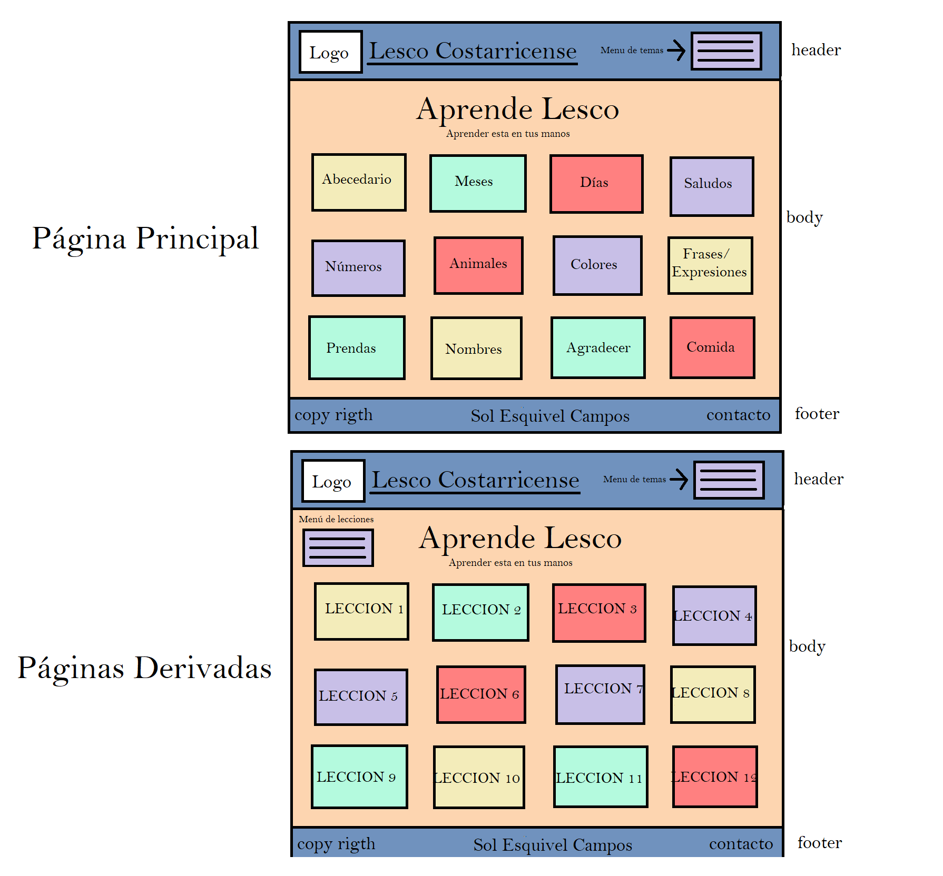

# Cronograma

Fecha: 21 de setiembre del 2021.

|  |  |  |
| --- | --- | --- |
| Fecha | Actividad | Notas |
| 27 setiembre del 2021 | Imágenes | Tener listas las imágenes del tema 1 y 2 |
| 28 setiembre del 2021 | Imágenes | Tener listas las imágenes del tema 3 y 4 |
| 30 setiembre del 2021 | Imágenes | Tener listas las imágenes del tema 5 y 6 |
| 01 octubre del 2021 | Imágenes | Tener listas las imágenes del tema 7 y 8 |
| 03 octubre del 2021 | Imágenes | Tener listas las imágenes del tema 9 y 10 |
| 04 octubre del 2021 | Imágenes | Tener listas las imágenes del tema 9 y 10 |
| 05 octubre del 2021 | Home | Diseñar el home y poner los enlaces a las páginas derivadas |
| 08-31 octubre del 2021 | Contenido | Diseñar y elaborar páginas de contenido |
| 1-7 noviembre del 2021 | Galería | Trabajar en la galería de imagenes |
| 8-25 noviembre del 2021 | Afinar detalles | Finalizar y publicar el sitio |

# Logo

